Муниципальное бюджетное учреждение дополнительного образования
«Детская школа искусств им. С. С. Прокофьева» г. Азов

Сценарий
Интеллектуальной игры по сольфеджио
«Что? Где? Когда?»
(7 класс)

Ведущая:
Поспелова Ксения Константиновна
Авторы сценария:
Поспелова Ксения Константиновна
Позднякова Елена Викторовна
Федянова Лариса Анатольевна
Чужененко Наталья Борисовна
Подготовила команду:
Чужененко Наталья Борисовна

Ноябрь, 2024
г. Азов
Пояснительная записка
Необходимость в популяризации музыкально-теоретических мероприятий и приобщения к нему широкой аудитории слушателей.
Интеллектуальный клуб знатоков сольфеджио «ЧТО? ГДЕ? КОГДА?»
Район, город: г. Азов
Участники внеклассного мероприятия:
Ученики 5-7 классов дополнительной предпрофессиональной общеобразовательной программы.
Составитель сценария и ведущая мероприятия: Поспелова Ксения Константиновна
Цели и задачи мероприятия:
Цели:
- Подготовка, организация и проведение общешкольного мероприятия
- Формирование сплоченности коллектива, умение высказывать и отстаивать свою точку зрения
Задачи:
- Научить детей прислушиваться к мнению окружающих
- Научить формулировать свои мысли в соответствии со временем
- Определить участников
- Распределить обязанности среди участников проекта
- Составить план работы по подготовке мероприятия
- Подготовить и провести музыкально-теоретическую игру «ЧТО? ГДЕ? КОГДА?»
Ожидаемые результаты и показатели от реализации мероприятия:
- Повышение уровня исследовательской компетентности участников проекта
- Повышение уровня культуры детской аудитории в условиях мероприятия
- Создание интересного занимательного сценария.
- Повышение профессиональной исследовательской компетентности обучающихся.
- Повышение качества и уровня внеклассных мероприятий на теоретическом отделении МБУ ДО ДШИ им. С. С. Прокофьева г. Азова
Сценарий:
Вступительное слово организаторов мероприятия
Ведущий: Добрый день уважаемые зрители и знатоки. Мы начинаем осеннюю игру клуба знатоков сольфеджио 1. «ЧТО? ГДЕ? КОГДА?». Я приглашаю игроков за стол:
- Леонид Половинкин
- Сурменова Ксения
- Матвиенко Платон
- Негодаева Анастасия
- Островская Евангелина
Капитан команды – Марья Крива
Правила игры:
Игра «ЧТО? ГДЕ? КОГДА?» - интеллектуальная игра, базирующаяся на основе одноименного телевизионного шоу, в котором команда игроков отвечает на определенное количество вопросов. Каждому члену клуба знатоков сольфеджио раздается значок – сова – символ мудрости.
Всего в музыкально-теоретической викторине 11 вопросов. На каждый вопрос дается 1 минута на размышление после определенного звукового сигнала. Помимо простых вопросов есть три вида блиц:
- Простой блиц-опрос – вся команда за 1 минуту должна ответить на 3 вопроса, на каждый из которых дается по 20 секунд
- Супер-блиц – команда выбирает одного игрока, который за 1 минуту должен ответить на 3 вопроса, на каждый из которых дается по 20 секунд
- Теоретический блиц – команда за 1 минуту должна ответить на 10 вопросов без времени на раздумье.
Счет идет до 6 очков у любой из сторон: знатоков или зрителей.
Вопросы для игры поступали от преподавателей и учеников ДШИ.
Один раз за игру знатоки могут попросить помощь присутствующих членов клуба.
В середине игры пройдет музыкальная пауза. 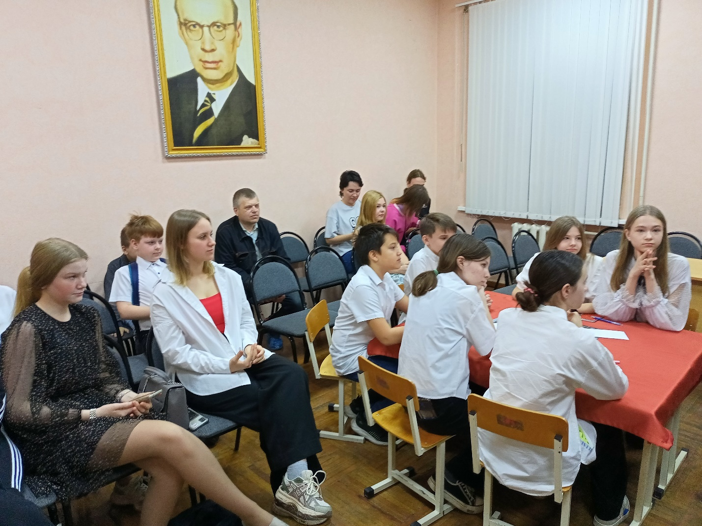
Ведущий: Первый тур. Пора крутить волчок.
*играет музыка*
Ведущий: Вопрос первый. … Минута на размышление пошла.
*сигнал начала минуты*
*сигнал окончания минуты*
Ведущий: Капитан, кто отвечает?
Капитан команды: отвечает …
Игрок: Мы считаем, что правильный ответ …
Ведущий: Что ж, это правильный ответ. Переходим ко второму туру.
*играет музыка, крутится волчок*
Ведущий: Блиц-опрос. Команда, напоминаю, что я вам задам 3 вопроса, на обдумывание каждого дается по 20 секунд. Вопрос №1 …
*сигнал начала 20 сек.*
Команда: наш ответ …
Ведущий: Это не правильный ответ, и этот раунд выигрывают зрители со счетом 1:1. Третий тур.
*звучит музыка, крутится волчок*
Ведущий: Третий вопрос – видео. Задала его ученица 7 класса Пименова Екатерина. Внимание на экран
*сигнал начала минуты*
*сигнал окончания минуты*
Ведущий: Капитан, кто будет отвечать?
Капитан: Отвечает…
Игрок: наш ответ…
Ведущий: Ответ верный. В этом раунде побеждает команда знатоков. Счет 2:1. Раунд четыре.
*звучит музыка, крутится волчок*
Ведущий: Супер-блиц. Капитан, выбирай игрока для ответа
Капитан: Отвечать будет …
Ведущий: Хорошо. Попрошу остальных игроков удалиться из-за стола.
*сигнал начала 20 секунд*
Ведущий: Первый вопрос…
*сигнал окончания 20 секунд*
Игрок: ответ …
Ведущий: ответ правильный
*сигнал начала 20 секунд*
Ведущий: Второй вопрос…
*сигнал окончания 20 секунд*
Игрок: ответ …
Ведущий: ответ правильный
*сигнал начала 20 секунд*
Ведущий: Третий вопрос…
*сигнал окончания 20 секунд*
Игрок: ответ …
Ведущий: Ответ правильный. В этом раунде побеждают знатоки. Счет 3:1. Раунд пять.
*звучит музыка, крутится волчок*
Ведущий: Кроссворд. Каждому игроку раздается экземпляр, за одну минуту надо решить кроссворд. Минута пошла
*сигнал начала минуты*
*сигнал окончания минуты*
Ведущий: Капитан, кто отвечает?
Капитан: Отвечаю я. …
Ведущий: Ответ неправильный. В этом раунде побеждает команда зрителей.
*музыкальная пауза*
Ведущий: Раунд шесть.
*звучит музыка, крутится волчок*
Ведущий: Теоретический блиц. За одну минуту надо ответить на 10 вопросов.
*сигнал начала минуты*
Ведущий: Вопрос первый …
Команда: ответ …
Ведущий: вопрос второй
Команда: ответ …
Ведущий: вопрос третий
Команда: ответ …
Ведущий: вопрос четвертый
Команда: ответ …
Ведущий: вопрос пятый
Команда: ответ …
Ведущий: вопрос шестой
Команда: ответ …
Ведущий: вопрос седьмой
Команда: ответ …
Ведущий: вопрос восьмой
Команда: ответ …
Ведущий: вопрос девятый
Команда: ответ …
Ведущий: вопрос десятый
Команда: ответ…
*сигнал окончания минуты*
Ведущий: В этом раунде побеждают знатоки. Счет 4:2. Седьмой раунд. 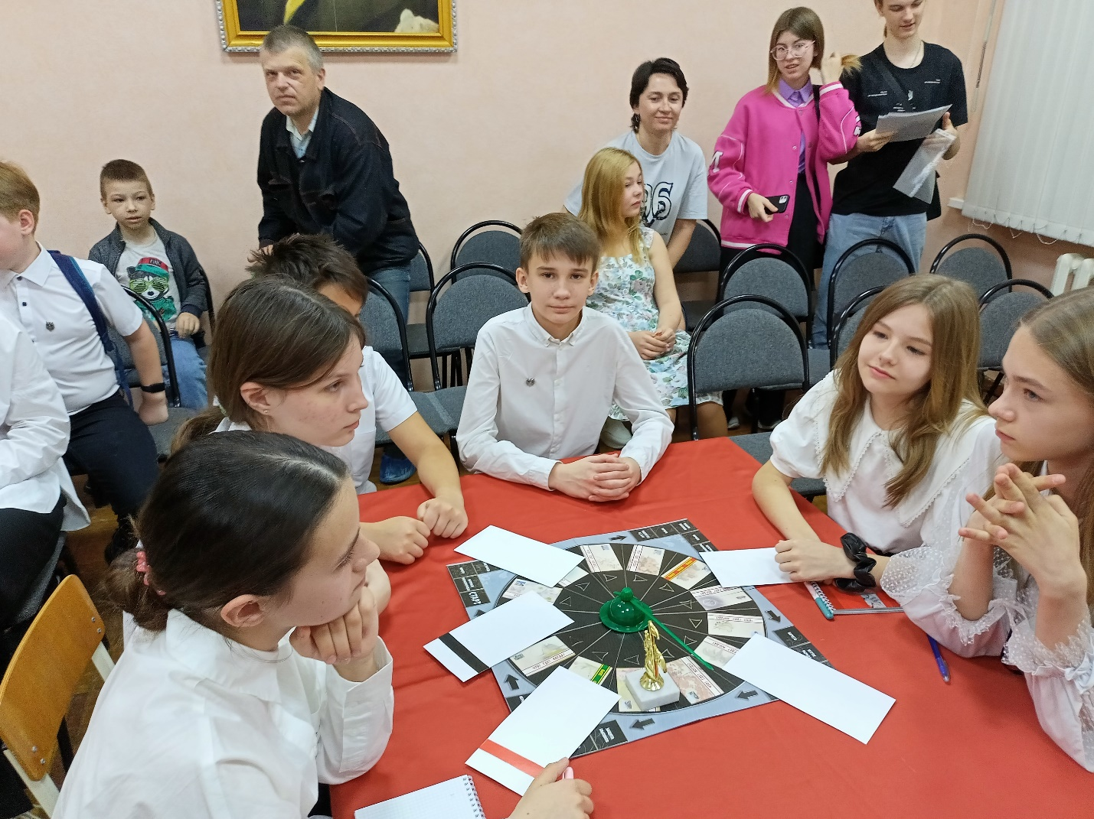
*звучит музыка, крутится волчок*
Ведущий: Следующий вопрос… Минута пошла
*сигнал начала минуты*
*сигнал окончания минуты*
Ведущий: Капитан, кто отвечает?
Капитан: Отвечает…
Игрок: Ответ …
Ведущий: Это правильный ответ. В этом раунде побеждают знатоки со счетом 5:2. Раунд восемь.
*звучит музыка, крутится волчок*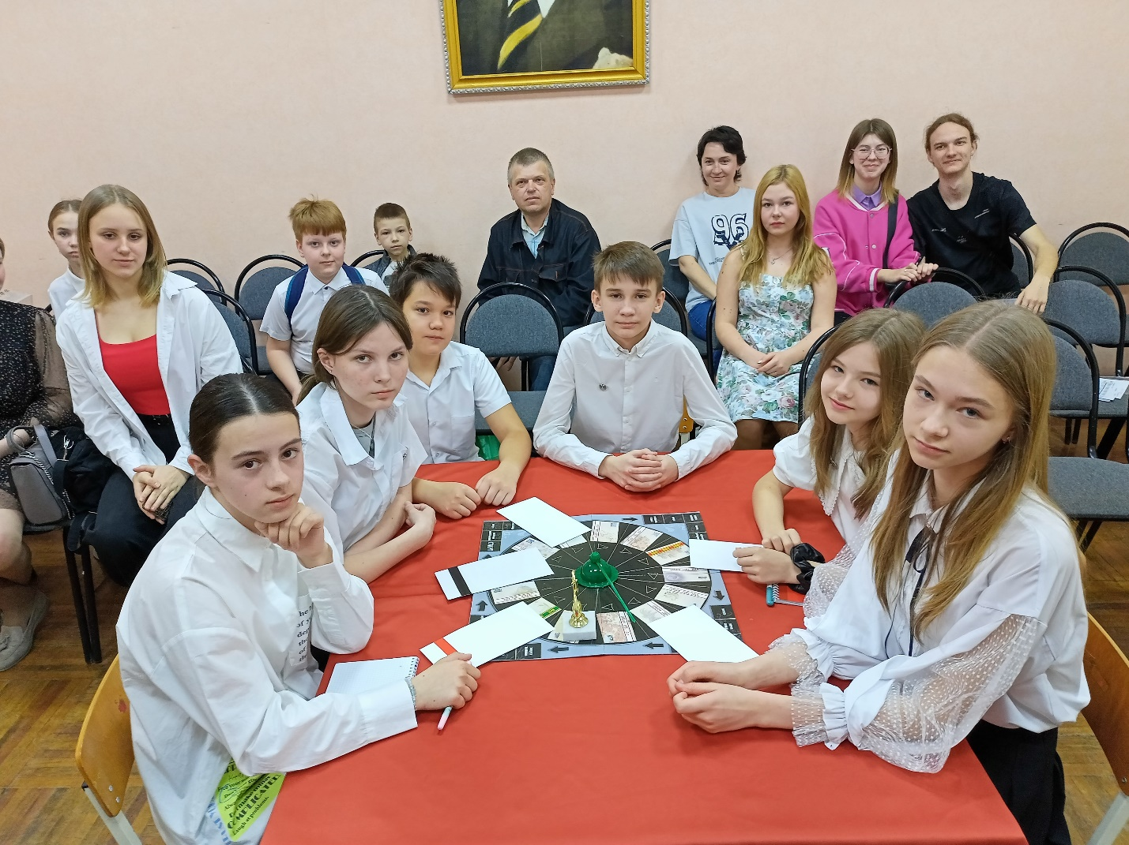
Ведущий: Видео-вопрос
Кирилл: вопрос …
Ведущий: минута пошла
*сигнал начала минуты*
Капитан: мы просим помощь других команд
Команды: ответ …
*сигнал окончания минуты*
Ведущий: Капитан, кто будет отвечать?
Капитан: Отвечает …
Игрок: Ответ …
Ведущий: Ответ правильный. Счет 6:2. В осенней игре «ЧТО? ГДЕ? КОГДА?» побеждает команда 7 класса. Капитан – тебе слово.
Капитан: *говорит слова благодарности*
Ведущий: на этом наша игра подошла к концу. До новых встреч!

Вопросы для 7 класса:
- Супер-блиц (один человек остается, 20 секунд на размышление):
а) какой характерный интервал разрешается в чистую кварту? (ув2)
б) Интервальный состав Д43 (м2+б2+б3)
в) чем отличается отклонение от модуляции? (Отклонение – переход из одной тональности в другу, не закрепляясь в ней, модуляция - закрепляясь)
- Блиц (вся команда, 20 секунд на каждый вопрос)
а) Что обозначают цифры в размере (числитель – количество этих длительностей в такте (количество долей), знаменатель – длительность (чему равна доля))
б) Как в музыке называется движение по полутонам (хроматизм)
в) сколько восьмушек в половинке с точкой (6)
- Теоретический блиц (вопрос и незамедлительный ответ)
а) На какой ступени строится Д2 (4)
б) Какая ступень изменяется и как в гармоническом мажоре (6 понижается)
в) У какого из обращений Д7 секунда вверху (Д65)
г) какой интервал содержит 2,5 тона? (ч4)
д) В каком виде мажора и минора строятся характерные интервалы? (гармонический)
у) Что делает точка возле ноты? (продлевает длительность на половину)
ж) Как найти параллельный минор? (от тоники мажорной тональности спустится на м3)
з) Какой интервал между крайними звуками Д7 (малая септима)
и) Как перевести cis-moll (до диез минор)
к) Какая гамма параллельная соль мажору? (ми минор)
4. Назовите не менее 10 композиторов
5. Почему интервалы называются характерными? (характерны для гармонических ладов)
6. Видео вопрос
А) теория музыки
Б) пение по нотам
В) нотная грамота
Г) все варианты верны
7. Видео вопрос
А) м2
Б) б2
Г) ув2
Д) б3
8. Черный ящик. В черном ящике лежит инструмент, который сыграл данную мелодию (блок-флейта)
9. Кроссворд. Нужно назвать слово, которое получится в выделенной строчке (на экране)
10. Прочитайте текст заменяя ноты слогами (на экране)
11. Какой ритмический рисунок повторяется в этом произведении (синкопа)

